Dimplex: M Flex Air.
Das zentrale Lüftungsmodul
im kompakten Schrankformat.
M Flex Air von Glen Dimplex Deutschland ist das perfekte zentrale Lüftungsmodul für gesundes Raumklima. Die Anlage arbeitet äußerst effizient, ist platzsparend und flexibel zu installieren. M Flex Air kann als alleinstehendes Lüftungsgerät oder im Verbund mit einer System M Wärmepumpe zum Heizen, Kühlen und Lüften genutzt werden.
Kulmbach. Einen Großteil seines Lebens verbringt der Mensch in geschlossenen Räumen. Ob er sich darin wohl fühlt, hängt ganz wesentlich von der Raumluft ab. Moderne, energieeffiziente Häuser und Wohnungen müssen gedämmt sein. Die Gebäudehülle wird damit immer dichter. Damit in den eigenen vier Wänden genug Luftaustausch stattfindet und ein gesundes Raumklima herrscht, muss regelmäßig gelüftet werden. Fenster kurzzeitig zu öffnen reicht da bei weitem nicht mehr aus, um den Wohnraum mit frischer und dennoch wohl temperierter Luft zu füllen und gleichzeitig Schadstoffe, Allergene und Feuchtigkeit fernzuhalten.
M Flex Air von Dimplex leistet genau das. Energieeffizient, leise und zuverlässig. Es ist das zentrale Lüftungsmodul für die Wohnraumlüftung mit Wärmerückgewinnung zur kontrollierten Be- und Entlüftung von Wohnräumen bis zu 250 Quadratmetern Wohnfläche.
Flexibel bei der Installation.
Mit einer Breite von 53,4 und einer Tiefe von 56 Zentimetern passt das Lüftungsgerät in alle handelsüblichen Schrank- und Küchenzeilen. Außerdem ist neben der Boden- auch eine Wandmontage sowie die vertikale oder horizontale Ausrichtung des Moduls möglich. Damit ist selbst die Unterbringung in Küche, Flur, Bad oder im Hauswirtschaftsraum kein Problem.
Das Lüftungsmodul M Flex Air bietet eine hohe Installationsfreiheit: Die Luftrichtungen sind tauschbar und die raumseitigen Anschlüsse für Zuluft und Abluft können links oder rechts erfolgen.
M Flex Air kann sowohl als alleinstehendes Gerät eingesetzt werden oder im Systemverbund mit den System M Wärmepumpen kombiniert werden. Die Bedienung erfolgt im Systemverbund ganz einfach und komfortabel über das Touch-Display der Wärmepumpen-Inneneinheit oder über die GDTS Home App auf einem Smart Device - Tablet oder Handy.

Voller Komfort. Jederzeit.
Für erhöhten Komfort bei niedrigen Außentemperaturen sorgt das integrierbare elektrische Nachheizregister. Das integrierbare elektrische Vorheizregister dient zur sicheren und kontinuierlichen Wärmerückgewinnung auch im Winter. Und der zuluftseitige Kondensat-Anschluss ermöglicht den Einsatz in komfortabel gekühlten Gebäuden.
Die Variante M Flex Air Plus verfügt über einen Enthalpie-Wärmetauscher zur kombinierten Wärme- und Feuchterückgewinnung.
Saubere Luft garantiert.
Allergiker können endlich aufatmen: Blütenpollen, Feinstaub oder Rußpartikel kommen erst gar nicht in die Wohn- und Schlafräume, denn M Flex Air verfügt über einen serienmäßig eingebauten Pollenfilter. Für ein weiteres Plus an Reinheit sorgen optional erhältliche Feinfilter, mit denen eine Filterkaskade aufgebaut werden kann. So wird die Außenluft hoch effizient und hygienisch vorgefiltert. Die serienmäßig integrierten Luftqualitätssensoren sowohl in der Abluft als auch in der Außenluft passen den Luftwechsel an die jeweilige Luftqualität zwischen Innenräumen und Außenbereich an. So erreicht M Flex Air einen vollautomatischen und effizienten Betrieb, jederzeit angepasst an den aktuellen Bedarf.
Während die Lüftungsanlage nahezu geräuschlos für reine Luft sorgt, tut sie - ganz nebenbei - damit auch einiges für das menschliche Wohlbefinden, für gesunden Schlaf und Konzentration.
Betrieb mit Feuerstätten: Sicherheit geht vor.
Ob Kachelofen, Kaminofen oder Gastherme - in Wohnungen und Gebäuden mit einer Feuerstätte darf eine Lüftungsanlage nur mit umfangreichen Sicherheitsmaßnahmen installiert und betrieben werden. Aus gutem Grund: Denn ein Einströmen gefährlicher Rauchgase in den Wohnraum gilt es unbedingt zu vermeiden. Zentrale Dimplex Lüftungsgeräte bieten mit einer integrierten, TÜV-geprüften Feuerstätten-Sicherheitsfunktion und Volumenstrom-Balance maximale Sicherheit und höchsten Komfort.
Der ideale Partner: Das Luftverteilsystem Air 56.
Platzsparend und komfortabel: Das Luftverteilsystem Air 56 von Dimplex ist der ideale Partner für das Lüftungsmodul M Flex Air. Wie ein Baukasten-System konzipiert ist Air 56 kinderleicht installierbar und extrem schnell aufgebaut. Air 56 wird beim Neubau direkt in Decke, Wand, Beton- oder Dämmschicht verlegt. Es kann sogar gemeinsam mit Elektroleitungen eingebaut werden.
Die Lüftungsrohre lassen sich - ohne viele zusätzliche Bauteile - flexibel in alle Richtungen biegen. Die äußerst montagefreundliche Konstruktion des Systems macht auch kurzfristige Anpassungen auf der Baustelle problemlos möglich.

Bildlegende:
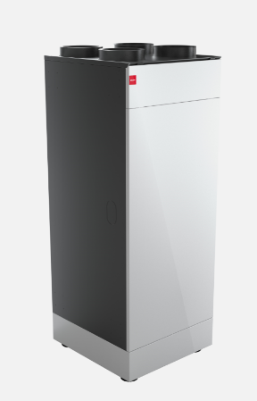
M Flex Air ist das zentrale Lüftungsmodul für die Wohnraumlüftung mit Wärmerückgewinnung zur kontrollierten Be- und Entlüftung von Wohnräumen bis zu 250 Quadratmetern Wohnfläche.

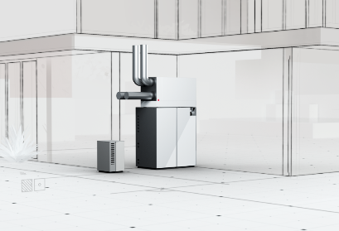
Mit einer Breite von 53,4 und einer Tiefe von 56 Zentimetern passt M Flex Air in alle handelsüblichen Schrank- und Küchenzeilen. Außerdem ist neben der Boden- auch eine Wandmontage sowie die vertikale oder horizontale Ausrichtung des Moduls möglich.

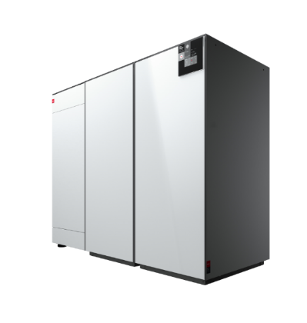
Die ideale Lösung für ein Gesamtsystem zum Heizen, Lüften und Kühlen ist M Flex Air in Verbindung mit den System M Wärmepumpen. Besonders clever: unterschiedliche Aufstelloptionen machen eine platzsparende Platzierung im Heizungs- oder Haushaltsraum möglich.

Über Glen Dimplex Deutschland und die Glen Dimplex Gruppe:

Glen Dimplex Deutschland ist Teil der international agierenden Glen Dimplex Gruppe mit Stammsitz in Irland - einem weltweit führenden Anbieter von elektrischen Heizungslösungen und Haushaltsgeräten.

Glen Dimplex Deutschland bündelt weltweit das Know-how und die Expertise der Gruppe zur Entwicklung hocheffizienter Systemlösungen für das Heizen, Kühlen und Lüften von Gebäuden sowie Gewerbe- und Industrieanwendungen unter den Angebotsmarken Dimplex, Riedel und Koolant Koolers. Zu Glen Dimplex Deutschland gehören neben der Zentrale in Kulmbach auch die Tochtergesellschaften in Kalamazoo (USA) und Shenyang (China). Geführt wird das Unternehmen von CEO Clemens Dereschkewitz.

Am Hauptsitz in Kulmbach steht Glen Dimplex seit über 40 Jahren für Wärme- und Kältekompetenz. Hier werden die energieeffizienten Systeme der Heizungs- und Klimatechnik von den Ingenieuren und Technikern im unternehmenseigenen Entwicklungsbereich konzipiert und zur Marktreife gebracht. Produkte von Glen Dimplex stehen für Ingenieurskunst, Qualität und Design „Made in Germany“. An den weltweiten Standorten von Glen Dimplex Deutschland sind insgesamt rund 1.000 Mitarbeiter beschäftigt.

Kontakt:
Dr. Roland Raithel, Pressesprecher
E roland.raithel@glendimplex.de
M +49 171 200 54 760

